

Министерство науки и высшего образования Российской Федерации

ФГБОУ ВО «Саратовский национальный исследовательский государственный университет имени Н.Г. Чернышевского»

ИНФОРМАЦИОННОЕ ПИСЬМО

**Международная летняя школа**

**«Нейро-сон как комплексная система»**

**Summer School "Neuro-Sleep as a Complex System"**

**Даты проведения: с 10.07.2023 по 12.07.2023**

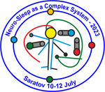

Саратов, Россия

**ГЛУБОКОУВАЖАЕМЫЕ КОЛЛЕГИ!**

Открытие менингеальной лимфовыводящей системы, выполняющей важную функцию выведения метаболитов и токсинов из его тканей во время сна, дало толчок прогрессу в понимании механизмов восстановительных свойств спящего мозга. Благодаря этому появились новые научные концепции об иммунитете мозга и его регенеративных процессах. Это также заложило основу для развития прорывных технологий «Умного сна» в области нейрорегенеративной медицины. В рамках междисциплинарной летней школы «Нейро-сон как комплексная система», ведущие мировые ученые в различных областей знаний, включая сомнологию, нейрофизиологию, оптику и физику, представят лекции, освещающие современные знания и исследования спящего мозга как сложной открытой системы.

Мы сердечно приглашаем Вас принять участие в летней школе по следующим ключевым темам:

1. Фундаментальные исследования сна
2. Мозг как сложная система
3. Мультидисциплинарные подходы
4. Менингеальная лимфатическая система
5. Био- и нейрофотоника
6. Сон и дренаж мозга
7. Моделирование мозгового дренажа

Рабочие языки – английский, русский.

Школа пройдет в очной форме.

Для участия в работе школы необходимо заполнить регистрационную форму по ссылке https://lymphacomplex.com/form/registration-form

ВАЖНЫЕ ДАТЫ

15.05.2023 – Окончание срока подачи тезисов

КОНТАКТЫ

Место проведения:

Саратовский национальный исследовательский государственный университет имени Н.Г. Чернышевского

Усадьба «Волжино» Саратовская область, г. Энгельс, база отдыха Волжино, зд.3

Телефон +7 (8452) 51-92-20

E-mail: [lymphasleep@gmail.com](mailto:lymphasleep@gmail.com)

По окончании конференции участникам будут выданы сертификаты.

Материалы школы могут быть опубликованы в журнале The European Physical Journal: Special Topics (WoS, Q2, импакт фактор — 2.891).

Оргкомитет оставляет за собой право отбора и редактирования присылаемых материалов.

Сайт конференции: https://lymphacomplex.com

ОРГКОМИТЕТ

Семячкина-Глушковская Оксана Валерьевна (Саратов, Россия)

Пензель Томас (Берлин, Германия)

Юрген Куртц (Потсдам, Германия)

Секретарь: Кайбелева Эльмира Исмаиловна

Регистрационный взнос составляет

3 300 руб. — один день;

6 600 руб. — два дня.

Подробная программа конференции:

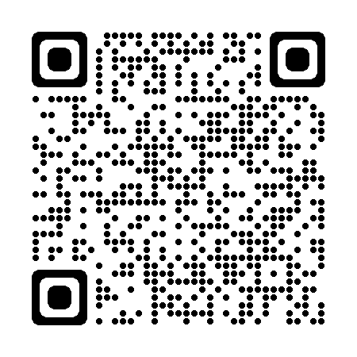

**Добро пожаловать в Саратов!**